Entdecke die Welt…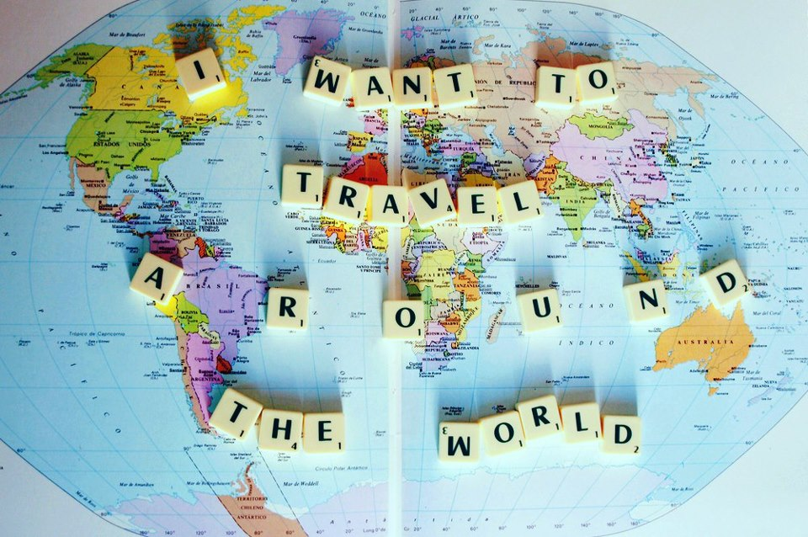
Informationsveranstaltung des Fachbereichs 01 zu den internationalen Austauschprogrammen

Mittwoch, 23.11.2016 um 18.00 Uhr
Raum 001, Licher Str. 68

